TALLLER GRADO PRIMERO.

Indicador de desempeño:
Nombra y reconoce las formas básicas de movimiento y las ubica en relación al espacio
Tema: Tareas y ejercicios relacionados con la motricidad gruesa y fina.

Nota 1: Las fotos del trabajo debe ser enviado al correo juliangov@campus.com.co con el nombre de la niña y grado.

Motricidad gruesa
La motricidad gruesa se relaciona con los movimientos corporales como los saltos, la cuadrúpeda entre otras, también cuando se utilizan elementos para realizar actividades como lanzar o trepar, entre otras.
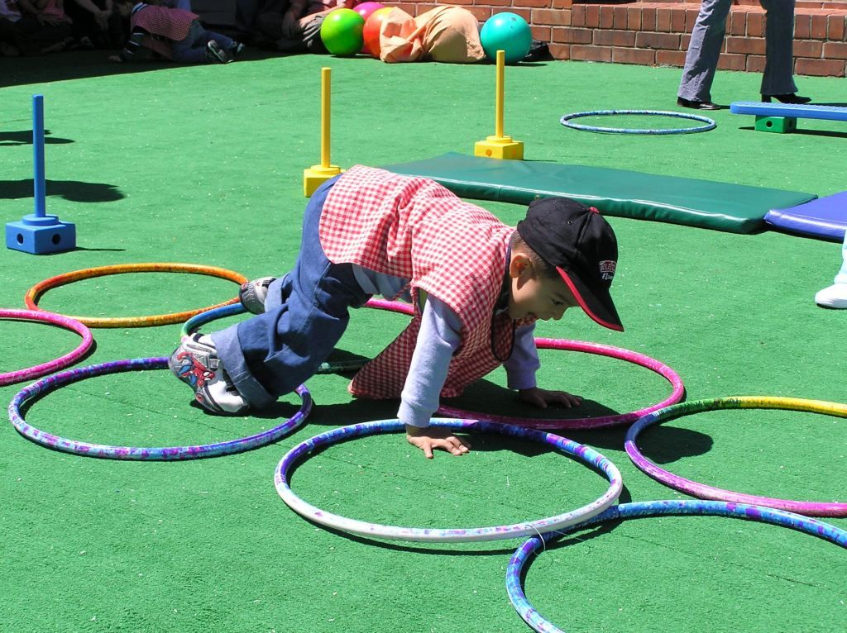
Actividad.
¡Que no caiga ni una gota!:
Materiales: 2 vaso plástico, agua, una cuchara, elementos para esquivar.
En un espacio determinado (puede ser un corredor) se coloca en los extremos los vasos, en uno de ellos se coloca agua, en el centro se colocan varios elementos para esquivar, la idea es pasar con la cuchara el agua de un vaso a otro esquivando los elementos puestos, la cuchara se lleva en la mano para tener mejor control de ella, cuando ya haya depositado el agua en el otro lado, se tiene que devolver de espaldas hasta el punto de inicio.

